深圳实验学校高中部高二数学周末作业（3）20150321
计数原理与排列
班 学号 成绩
一．选择题（共8小题，每题5分，共40分）
1．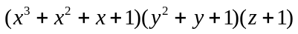展开后的不同的项数为
A．9 B．12 C．18 D．24
2．在所有的两位数中，个位数比十位数大的数共有
A．45个 B．44个 C．38个 D．36个
3．4本不同的书放入两个不同的抽屉中（设每个抽屉足够大），共有不同的放法为
A．6种 B．8种 C．16种 D．20种
4．5名成人带两个小孩排队上山，小孩不排在一起也不排在头尾，则不同的排法种数是
A．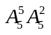 B．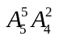 C．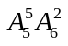 D．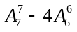
5．0，1，2，3，4这五个数字可以组成无重复数字的四位数有
A．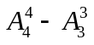个 B．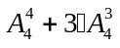个 C．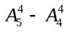个 D．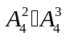个
6．8个人排成一排照相，其中甲．乙．丙三人两两不相邻的排法有
A．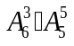种 B．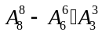种 C．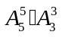种 D．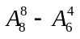种
7．要排一个有5个独唱节目和3个舞蹈节目的节目单，如果舞蹈节目不排在开头，并且任意两个舞蹈节目不排在一起，则不同的排法种数有
A．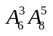 B．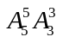 C．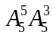 D．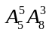
8．6名同学排成一排其中甲．乙两个必须在一起的不同排法有
A．720种 B．360种 C．240种 D．120种
二．填空题（共6小题，每题5分，共30分）
9．若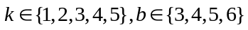则方程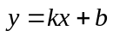表示不同的位置的直线共有_______条．
10．有5幅不同的国画，2幅不同的油画，7幅不同的水彩画，从这些画中选出2幅不同画种的画布置房间，不同的选法有________种．
11．在夏季，一个女孩有红．黄．绿．白4件上衣，红．黄．绿．白．黑5条裙子，3双不同鞋子，3双不同丝袜， 这位女孩夏季某一天去学校上学，有_________种不同的穿着方法．
12．在一块并排10垄的田地中，选择二垄分别种植A．B两种作物，每种作物种植一垄，为有利于作物生长，要求A，B两种作物的间隔不小于6垄，则不同的选垄方法共有___________（用数字作答）．
13．从1至10的十个自然数中，任取两个相加所得和为一奇数的情况有_________种．
14．同室四人各写一张贺卡，先集中起来，然后每人从中拿一张别人送出的贺卡，则四张贺卡不同的分配方式为________种．
三．解答题（共6小题，共80分）
15．（本小题满分12分）
5个人排成一排，甲与乙不相邻，且甲与丙也不相邻的不同排法有多少种？

16．（本小题满分12分）
从1到200的自然数中，有多少各个位数上都不含数字5的数？

17．（本小题满分14分）
用0，1，2，3，4，5可以组成多少个无重复数字且比2000大的4位偶数？

18．（本小题满分14分）
用0，1，2，3，4，5可以组成多少个没有重复数字的六位数？

19．（本小题满分14分）
用六种不同颜色，给图中A．B．C．D．四块区域涂色，允许同一种颜色涂不同区域，但相邻区域不能涂同一种颜色，共有多少种不同的涂法？
A
B
C
D

20．（本小题满分14分）
设复数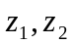满足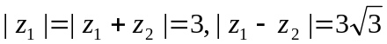，试求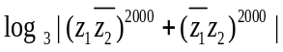 的值.

